**Муниципальное бюджетное дошкольное образовательное учреждение**

**« Центр развития ребенка детский сад № 3 Белоглинского района»**

Проект

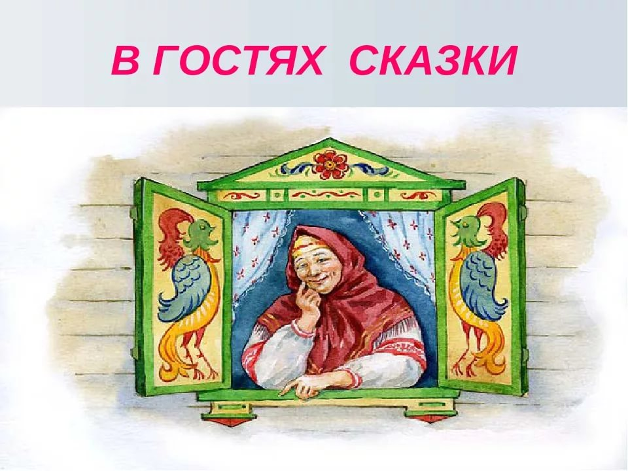1 младшая группа «Почемучки»

Составили:

Воспитатели:

Андреева А. А.

**Тема проекта:**«В гостях у сказки»

**Вид проекта:**творческо-познавательный

**Срок реализации проекта:**среднесрочный

**Участники проекта:**воспитатели группы, дети, родители.

**Актуальность проекта:**

Русские народные сказки, вводя детей в круг необыкновенных событий, превращений, происходящих с их героями, выражают глубокие моральные идеи. Они учат доброму отношению к людям, показывают высокие чувства и стремления. Встреча детей с героями сказок не оставит их равнодушными. Желание помочь попавшему в беду герою, разобраться в сказочной ситуации – всё это стимулирует умственную деятельность ребёнка, развивает интерес к предмету. В результате сопереживания у ребёнка появляются не только новые знания, но и самое главное - новое эмоциональное отношение к окружающему: к людям, предметам, явлениям. Из сказок дети черпают множество познаний: первые представления о времени и пространстве, о связи человека с природой, предметным миром. Дети сталкиваются с такими сложнейшими явлениями и чувствами, любовь и ненависть; гнев и сострадание. Язык сказок отличается большой живописностью: в нем много метких сравнений, эпитетов, образных выражений, диалогов, песенок, ритмичных повторов, которые помогают ребенку запомнить сказку.

Данный проект поможет развить у детей устную речь, его фантазию и воображение, повлияет на духовное развитие, научит определенным нравственным нормам.

**Интеграция образовательных областей:** «Познавательное развитие», «Социально-коммуникативное развитие», «Речевое развитие», «Художественно-эстетическое развитие», «Физическое развитие».

**Цель проекта:**

-развитие интереса к **сказкам**, создание условий для активного использования **сказок** в деятельности детей, вовлечение детей в активную речевую работу.

**Задачи:**

**-** способствовать формированию интереса к книгам, сказкам.

- развивать элементы детского творчества в продуктивной деятельности.

-воспитывать навыки аккуратного общения с книгой.

**Предполагаемый результат проекта:**

**Дети:**

- познакомить с фольклором русского народа;

- способствовать накоплению у детей эстетического и эмоционального опыта, при чтении и обсуждении сказок;

- развивать артистические способности посредствам участия в простых инсценировках сказок;

- развивать образное мышление, фантазию, творческие способности;

- совершенствовать ситуативно-деловую форму общения со взрослыми.

**Родители:**

- создание в семье благоприятных условий для развития ребенка, с учетом опыта детей приобретенного в детском саду;

- развитие совместного творчества родителей и детей;

- развивать личностные качества ребёнка посредством сказки;

- заинтересовать родителей жизнью группы, вызвать желание участвовать в ней.

**Содержание проекта:**

**Этапы проекта:**

**1.Подготовительный.**

* Подбор методического материала.
* Подбор игрового материала.
* Планирование работы.

**2. Основной.**

**Формы организации образовательной деятельности**

**В гостях у сказки «Репка»**

-Чтение сказки «Репка» с рассматриванием иллюстраций

- Беседа: «Книги – лучшие друзья»

-Д/и «Сложи картинку»

- Театрализация (настольный театр)

- Д/и  «Кто за кем?»

-Д/и «Что изменилось?»

-Раскрашивание раскрасок по сказке.

- П/И «Раздувайся пузырь»

**В гостях у сказки «Теремок»**

-Чтение сказки «Теремок» с рассматриванием иллюстраций.

- Театрализация сказки «Теремок»

Беседа о жизни лесных зверей

-Д/и «Сложи картинку»

- Д/И  «Кто как кричит? »

- Просмотр мультфильма по сказке.

- Пальчиковая гимнастика «Жили-были зайчики»

-Конструирование «Теремок»

- П/И «Кот и мышки»

-Хороводная игра «Мы по лесу идем»

**В гостях у сказки «Курочка Ряба»**

-Чтение сказки «Курочка ряба» с рассматриванием иллюстраций

-Д/и «Сложи картинку»

- П/и «Вышла курочка гулять»

- Лепка на тему: « яичко Курочки рябы»

- Д/и  «Чудесный мешочек»

- Пальчиковая игра «Били-били, не разбили!»

 - Просмотр мультфильма «Курочка ряба»

**В гостях у сказки «Колобок»**

-Чтение сказки «Колобок» с рассматриванием иллюстраций

- Пальчиковая игра « Мы лепили колобок»

- Рисование «Дорожка для Колобка»

- П/и «По ровненькой дорожке»

- Д/И  «В какую сказку попал Колобок? »

**В гостях у сказки «Волк и семеро козлят»**

-Чтение сказки «Волк и семеро козлят» с рассматриванием презентации.

Д/И «Из какой сказки герой?»

-Конструирование «Домик для козлят»

- Театрализация сказки «Волк и семеро козлят»

- П/и «Волк и козлята»

- Пальчиковые игры «Коза дереза»,

**Взаимодействие с семьёй**

* Акция «Подари книгу со сказками в группу»
* Выставка книг «Любимые сказки»
* Консультация для родителей: «Читаем детям сказки »
* Консультация для родителей «Какие сказки читать ребёнку на ночь»

**3. Заключительный.**

- подведение итогов проекта;

-подготовка презентации на тему «В гостях к сказке».

**Итоговое мероприятие**

**Развлечение «Полянка** **сказок**»

Цель: Вызвать эмоционально положительное состояние, удовольствие от встречи с любимыми сказками, стимулировать детей к активному восприятию происходящих событий, к участию в играх, хороводах.

**Выводы**:

В процессе реализации данного проекта дети с интересом слушали чтение сказки, повторяли за педагогом импровизированные звуки голосов, издаваемых домашними животными и птицами, с интересом наблюдали за сказочными персонажами и сопереживали вместе с героями сказок (бабушке и курочке Рябе, дедушке в сказке «Репка»). Все это способствовало развитию познавательных способностей детей, наблюдательности и желанию к двустороннему диалогу детей с педагогом.

Таким образом, у детей первой младшей группы началось формирование представлений о животном мире, что способствовало активному повышению речевого уровня и словарного запаса.

